1.ΒΗΜΑ

Μπαίνουμε στη διεύθυνση <https://shop.datatec.gr>

2.ΒΗΜΑ

Πατάμε πάνω στο Απώλεια κωδικού <https://prnt.sc/UKIdIPfRmfr5>

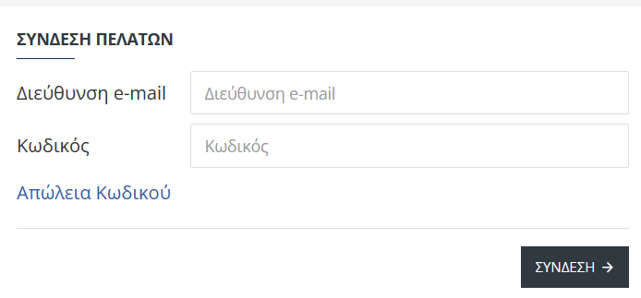

3. ΒΗΜΑ

βάζουμε το email που εχετε δηλωσει και πατάμε **ΣΥΝΔΕΣΗ**

4.ΒΗΜΑ

Στο email μας έχουμε λάβει ένα Link που μας οδηγεί στην σελίδα για να βάλουμε τον κωδικό που θέλουμε και ο οποίος είναι μαζί με το email τα στοιχεία σύνδεσης μας στο site και τα βάζουμε εδώ <https://prnt.sc/jcNM1xXWPy4R>

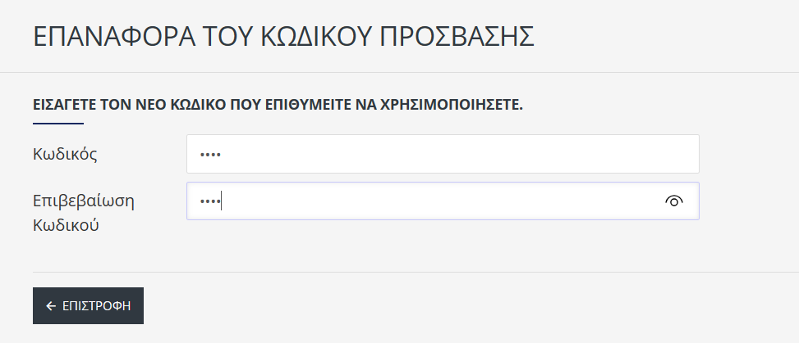

5. ΒΗΜΑ

Αφού συνδεθείτε <https://shop.datatec.gr> στο tab ΑΝΑΒΑΘΜΙΣΕΙΣ ΜΟΥ βλέπετε τα προϊόντα που μπορείτε να αγοράσετε και βάζετε στο καλάθι και ολοκληρώνετε την διαδικασία. Aν πληρώσετε με **κάρτα** στο email έρχεται αυτόματα ο **κωδικός ενεργοποίησης** για κάθε σειριακό.Αν πληρώσετε με **τραπεζική κατάθεση** θα πρέπει να σας στείλει το αποδεικτικό κατάθεσης και μετά να μαρκάρετε την παραγγελία σαν ολοκληρωμένη για να του σταλεί αυτόματα στο email του ο κωδικός

## **Αγορά Αναβάθμισης:**

Αφου συνδεθούμε στο <https://shop.datatec.gr> με το **email** και τον **κωδικό μας**,πατάμε στο παράθυρο που γράφει **ΟΙ ΑΝΑΒΑΘΜΙΣΕΙΣ ΜΟΥ.**

Επιλέγουμε το σειριακό που θέλουμε να αγοράσουμε και πατάμε **Καλάθι.**

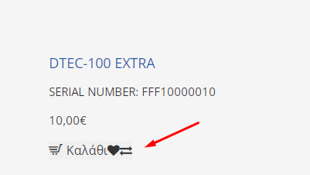

Εάν **θέλουμε να ψάξουμε συγκεκριμένο σειριακό** στο πάνω μέρος της ιστοσελίδας πατάμε **Αναζήτηση** και πληκτρολογούμε τον αριθμό του σειριακού που θέλουμε να ψάξουμε.

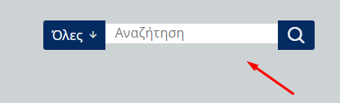

Όταν επιλέξουμε τα σειριακά που θέλουμε να αγοράσουμε αναβάθμιση και τα βάλουμε στο καλάθι,πατάμε πάνω δεξιά το **μπλέ εικονίδιο με το καλάθι** και στη συνέχεια πατάμε **Αγορά.**

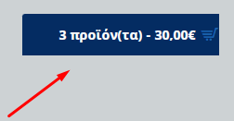

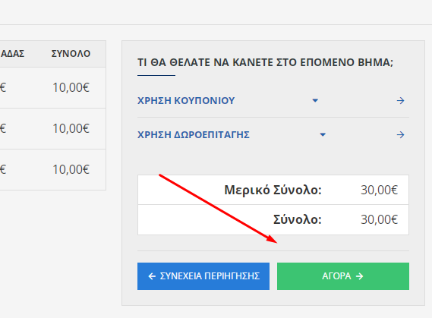

Στον **Τρόπο Πληρωμής** επιλέγουμε Πληρωμή με κάρτα,Τραπεζική Κατάθεση ή **πληρωμη με τραπεζικη καταθεση μεσω IRIS.**

Εάν επιλέξουμε **Πληρωμή με κάρτα ή καταθεση μεσω IRIS** οταν ολοκληρωθει η παραγγελία ο κωδικος ενεργοποίησης θα έρθει απευθείας στο **email.**

Εαν επιλέξουμε **Τραπεζική Κατάθεση,**στο κάτω μέρος της παραγγελίας εμφανίζονται οι **Τραπεζικοί Λογαριασμοί.**

**\*ΣΗΜΑΝΤΙΚΟ* Με την επιλογη Τραπεζικη Καταθεση ΔΕΝ λαμβανουμε αμεσα τον κωδικο που αγοραζουμε.Για αμεση παραλαβη κωδικων παρακαλω χρησιμοποιειστε την πληρωμη με καρτα ή την τραπεζικη καταθεση μεσω IRIS!**

**ΤΡΑΠΕΖΙΚΟΙ ΛΟΓΑΡΙΑΣΜΟΙ  
  
ALPHA BANK : ΟΨΕΩΣ : 178 00 2002 008553 IBAN : GR 32 0140 1780 1780 0200 2008 553  
  
ΕΘΝΙΚΗ ΤΡΑΠΕΖΑ ΤΗΣ ΕΛΛΑΔΟΣ : ΟΨΕΩΣ : 091/440859-42 IBAN : GR 31 0110 0910 0000 0914 4085 942  
  
ΤΡΑΠΕΖΑ ΠΕΙΡΑΙΩΣ : ΟΨΕΩΣ : 5030071784651 IBAN : GR 92 0172 0300 0050 3007 1784 651  
  
EUROBANK : ΟΨΕΩΣ : 0026 0067 2602 0045 9975 IBAN : GR 12026 0067 0000 2602 0045 9975**

Στην κατηγορία **επιβεβαίωση αγοράς,στα σχόλια** γράφουμε την **Τράπεζα** και το **ποσό** που κάναμε κατάθεση.

Όταν κάνουμε την κατάθεση στέλνουμε το **αποδεικτικό πληρωμής** στο email [**info@datatec.gr**](mailto:info@datatec.gr)**.**

Στην **αιτιολογία της κατάθεσης** θα πρέπει να αναγράφεται η **επωνυμία** και ο **Αριθμός Παραγγελίας.**

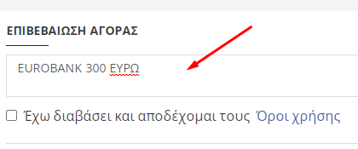

Στο κάτω μέρος της παραγγελίας κάνουμε **τικ** στο πεδίο που γράφει **Εχω διαβάσει και αποδέχομαι τους Όρους Χρήσης** και πατάμε **Αγορά.**

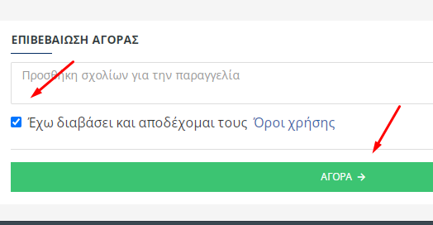

Εαν έχουμε επιλέξει **πληρωμή με κάρτα** όταν πατήσουμε Αγορά,θα μεταφερθούμε σε ασφαλές περιβάλλον πληρωμής Nexi e-Commerce.

Εάν εχουμε επιλεξει **πληρωμη με τραπεζικη καταθεση μεσω IRIS,** όταν πατησουμε αγορα,στην επομενη σελιδα θα επιλεξουμε την τραπεζα στην οποια εχουμε ebanking και θα πατησουμε συνεχεια.Επειτα θα μεταφερθουμε σε ασφαλες περιβαλλον της τραπεζας που εχουμε επιλέξει και θα γινει η πληρωμη.

## **Ιστορικο Παραγγελιων:**

Για να δούμε τον κωδικό ενεργοποίησης απο προηγούμενες αναβαθμίσεις πηγαίνουμε στην επιλογή **Λογαριασμός>Το ιστορικό των παραγγελιών σας** και στο πεδίο **Σειριακός Αριθμός** πληκτρολογούμε τον **σειριακό αριθμό** της μηχανής που θέλουμε να εμφανιστεί ο **κωδικός ενεργοποίησης.**

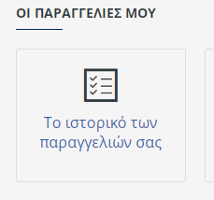

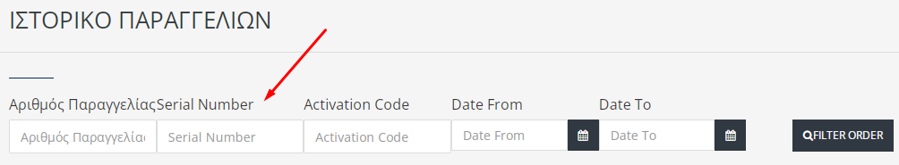

## **Αλλαγή κωδικού πρόσβασης:**

Για να αλλάξουμε τον κωδικό πρόσβασης πηγαίνουμε στην επιλογή **Λογαριασμός>Αλλάξτε τον κωδικό σας.**Πληκτρολογούμε τον καινούριο κωδικό και στα 2 πεδία και πατάμε **Συνέχεια.**

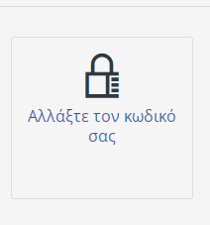

## **Επεξεργασία στοιχείων:**

Για να αλλάξουμε τα προσωπικά μας στοιχεία πηγαίνουμε **Λογαριασμός>Επεξεργαστείτε τα στοιχεία του λογαριασμού σας.**

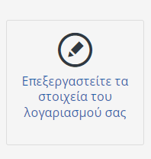

ΠΡΟΑΓΟΡΑ ΑΔΕΙΩΝ

*Παντα σε πολλαπλασιο της τιμης με το ΦΠΑ

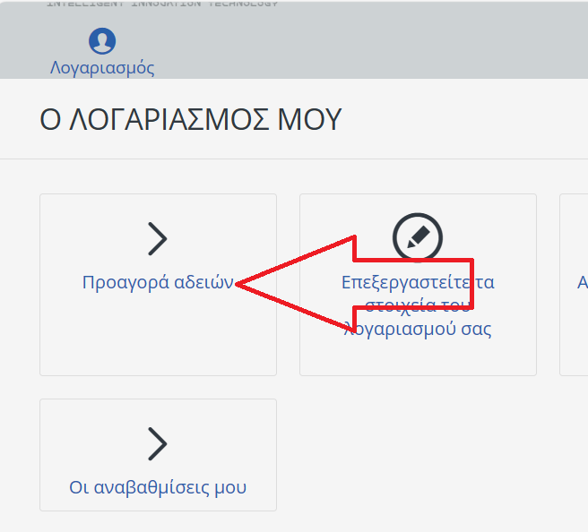

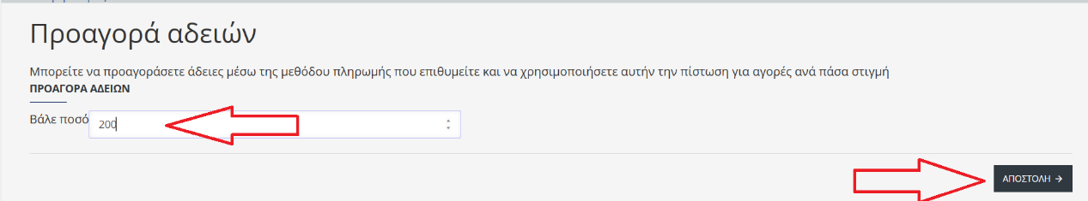

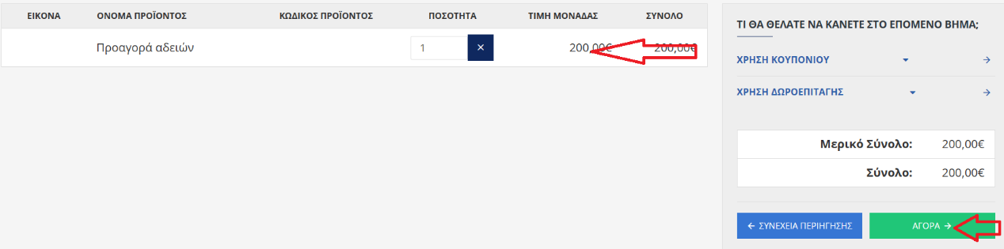

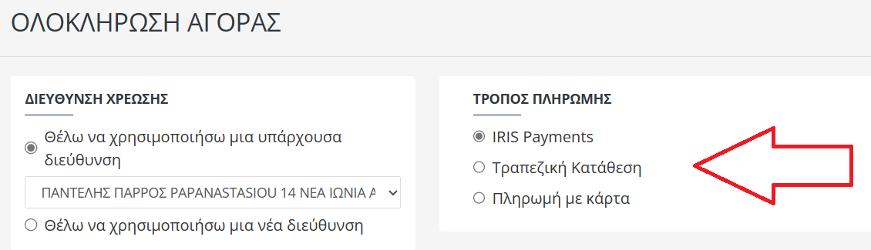

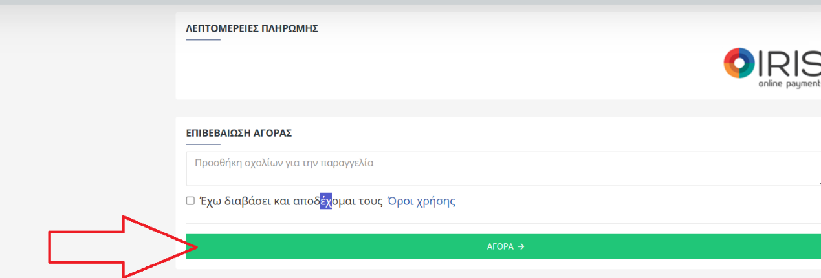

Κατά την αγορα για τροπο πληρωμης επιλεγετε την ΠΡΟΑΓΟΡΑ